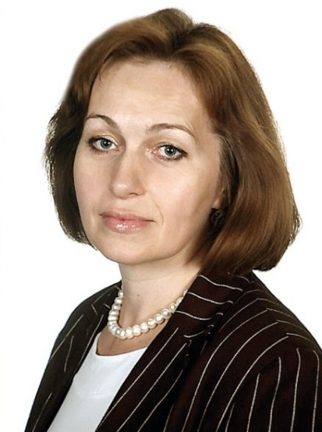
КРАВЕЦ МАРИНА ВИКТОРОВНА
Профессор, и.о. заведующая кафедрой концертмейстерской подготовки РАМ им. Гнесиных, член международного союза музыкальных деятелей, преподаватель фонда Ю. Башмета.
Кравец М.В. закончила в 1982 году Государственный Музыкально-педагогический институт им. Гнесиных по специальности фортепиано (класс профессора А.А. Александрова), в 1995 году ассистентуру-стажировку по специальности «Концертмейстерская подготовка» (класс доцента С.Ф. Маргаритова).
С 1982 года работала в качестве концертмейстера кафедры сольного пения в классе Громовой В.В., Ярославцевой Л.К., Хромченко С.М., Чаплина В.Л., Долухановой З.А., Юреневой Н.Ю.
Дипломант и лауреат Всесоюзных и Международных конкурсов:
- XIV Всесоюзный конкурс вокалистов им. М.И. Глинки, г. Алма-Ата, 1991г. (грамота и премия за лучший аккомпанемент);
- Международный конкурс вокалистов «Янтарный соловей», г. Калининград, 1991г.;
- X международный конкурс им. П.И. Чайковского, г. Москва, 1994г. (диплом и звание лучшего концертмейстера вокалистов);
- XVI Международный конкурс им. М.И. Глинки, г. Уфа, 1995г. (грамота и премия за лучший аккомпанемент);
- VIII Открытый Всероссийский студенческий конкурс вокалистов «Bella Voce», г. Москва, 2000г. (диплом «Лучший концертмейстер»);
- Международный конкурс вокалистов «Искусство и образование 21 века»
В период работы концертмейстером были подготовлены концертные программы с Народным артистом СССР В. Пьявко, Народной артисткой России Л. Магомедовой, солистом театра La Scala Мауро Аугустини (Италия) (Сургут, Нижневартовск, Тюмень 1997г).
Кравец М.В. вела активную концертную деятельность в России и за рубежом, гастролировала во Франции, Китае, Южной Корее, Испании.
Кравец М.В. является членом Международного Союза музыкальных деятелей и Фондом Ирины Архиповой. Проводила серию концертов с лауреатами Международных конкурсов им. М.И. Глинки (Смоленск, Санкт-Петербург).
Автор и исполнитель концертных программ в рамках проекта кафедры концертмейстерской подготовки «Общедоступная Гнесинская филармония» («Портрет композитора» (Массне, Чайковский, Рахманинов), «Конспект оперы»(Леонкавалло. «Паяцы». Масканьи «Сельская честь»), «Лики Барокко»(Бах, Гендель, Глюк),«Н. Метнер. Песни на ст. В Гете)» и др.
Начиная с 2004 года – член жюри Международного конкурса вокалистов «Искусство и образование 21 века» (номинация «Искусство аккомпанемента») в рамках Международного Форума «Музыкальное исполнительство и педагогика» (Италия, Португалия, Австрия, Финляндия).
С 1997 года является педагогом кафедры концертмейстерской подготовки РАМ им. Гнесиных.
В последние годы активно проводит мастер-классы по всей России, в том числе в рамках образовательных центров Ю. Башмета. Студенты и выпускники класса Кравец М.В. успешно работают в музыкальных учебных заведениях, концертных организациях и театрах России. Студенты класса активно участвуют в концертах кафедральных проектов, фестивалях и конкурсах.
Кравец М.В.- автор методических пособий и статей:
- «Репертуарные списки в концертмейстерском классе. Решение художественных, стилистических и технических задач. (ISBN 978-5-4465-1465-6. 94стр)
- «Класс сольного пения в РАМ им. Гнесиных на рубеже веков и традиции отечественной вокальной школы». Сборник материалов XIX Вокально-практической конференции «Дмитриевские чтения» (ISBN 978-5-4465-1486-1,16стр.)
- Кравец М.В., Борисова Е.Н. «Психолого-педагогический аспект подготовки будущего пианиста-концертмейстера в контексте профессиональной коммуникативной среды» («Концепт».-2017.-№3(март)-URL:http://e-koncept.ru/2017/170067/htm 0,4п.л./0,2п.л.)

